Информация для граждан по отчету об исполнении муниципального бюджета МО «Ульяновский район» за 2024 год

Общие характеристики бюджета муниципального образования «Ульяновский район» за
2024 год в сравнении с аналогичным периодом 2023 года
( тыс. руб.)
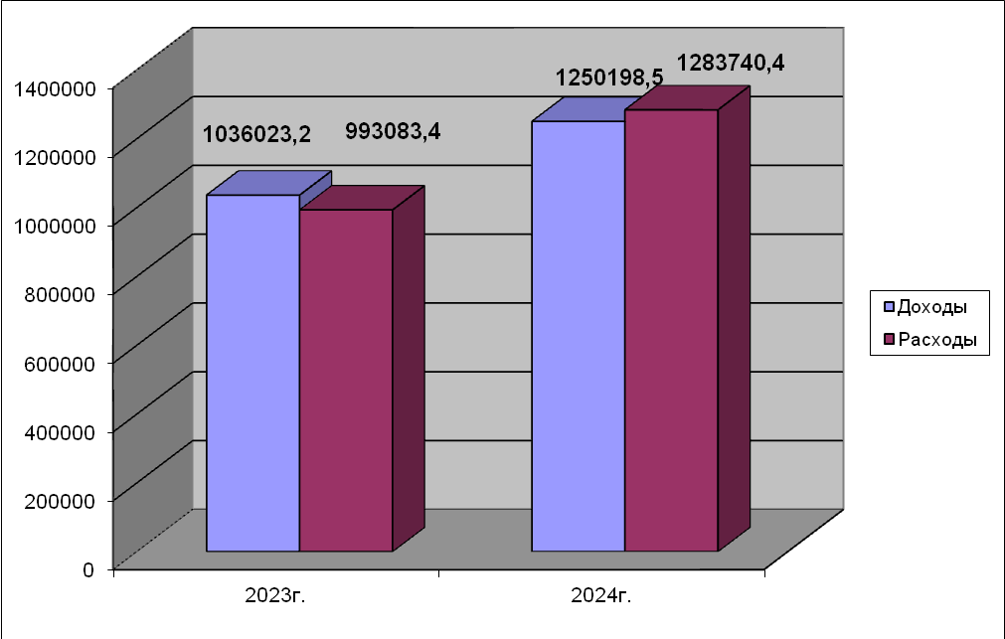
Доходы
1036023,2 1250198,5

Расходы
993083,4 1283740,4

Дефицит
+42939,8 -33541,9
Структура доходов за 2024 год
тыс. руб.
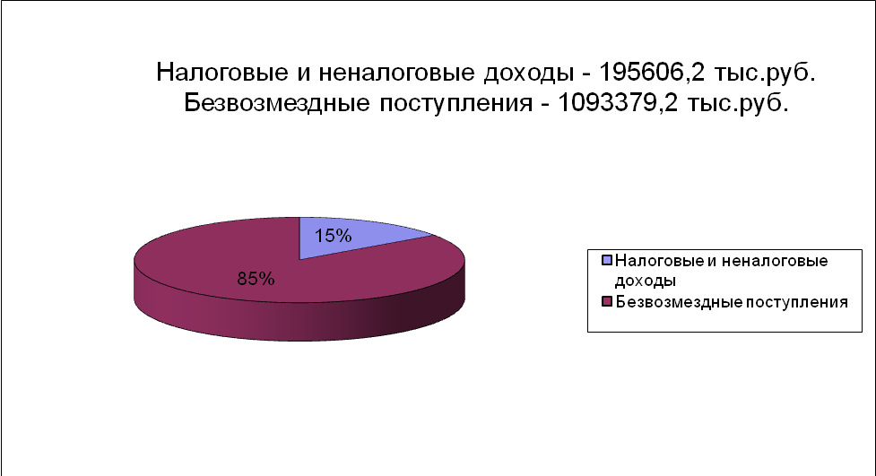

- Объём доходов бюджета муниципального образования «Ульяновский район» за 2024 год составил в сумме 1250198,5 тыс. руб.: налоговых доходов – 168604,9 тыс. руб., неналоговых доходов – 27001,3 тыс. руб., безвозмездные поступления – 1093379,2 тыс.руб.

Основой формирования объёма налоговых и неналоговых доходов бюджета за 2024 год являются налоговые поступления, большая часть которых формируется за счёт налога на доходы физических лиц – 89961,8 тыс. руб.
Наиболее объёмными источниками неналоговых доходов являются плата за негативное воздействие на окружающую среду – 6094,3 тыс. руб., доходы от использования муниципального имущества – 5217,6 тыс. руб. и доходы от продажи материальных и нематериальных активов – 13119,6 тыс. руб.
Органами местного самоуправления проводится системная работа, направленная на увеличение доходной базы бюджета, основными направлениями которой являются:
- увеличение поступлений по основному бюджетообразующему доходному источнику – налогу на доходы физических лиц,
- укрепление налоговой дисциплины и сокращение недоимки по налоговым платежам в бюджет муниципального образования «Ульяновский район»
- эффективное использование муниципального имущества и земельных ресурсов.
Структура налоговых и неналоговых доходов бюджета за 2024 год

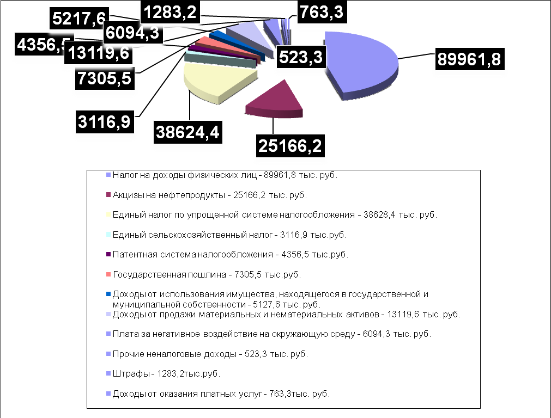

Динамика налоговых и неналоговых доходов за 2024 год по сравнению с аналогичным периодом прошлого года
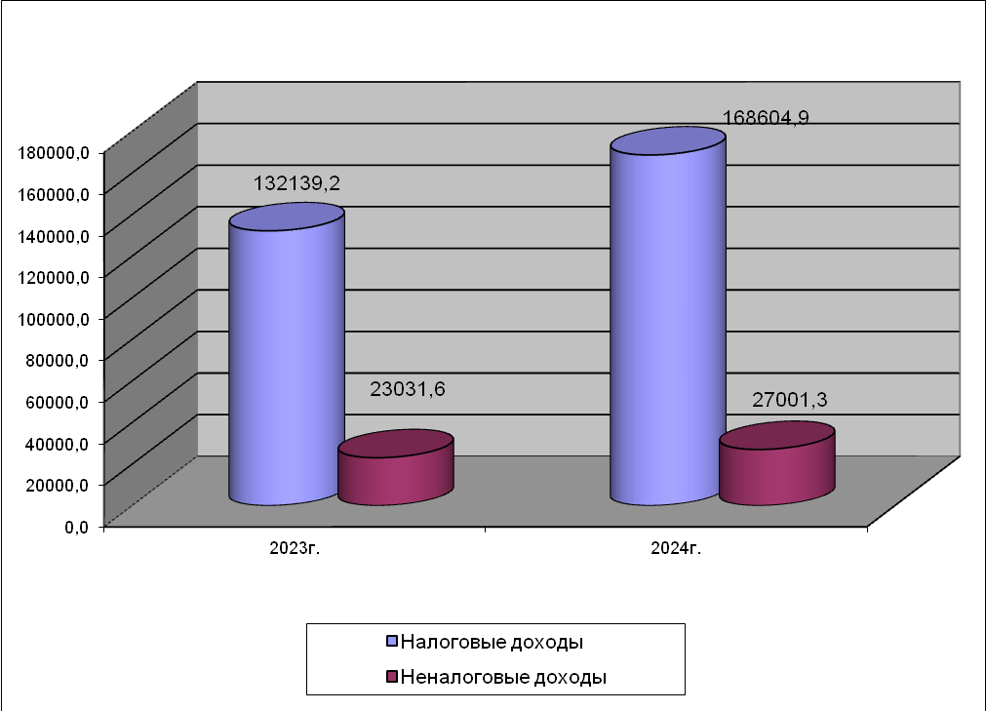

Безвозмездные поступления за 2024 год по сравнению с аналогичным периодом 2023 года
тыс.руб.
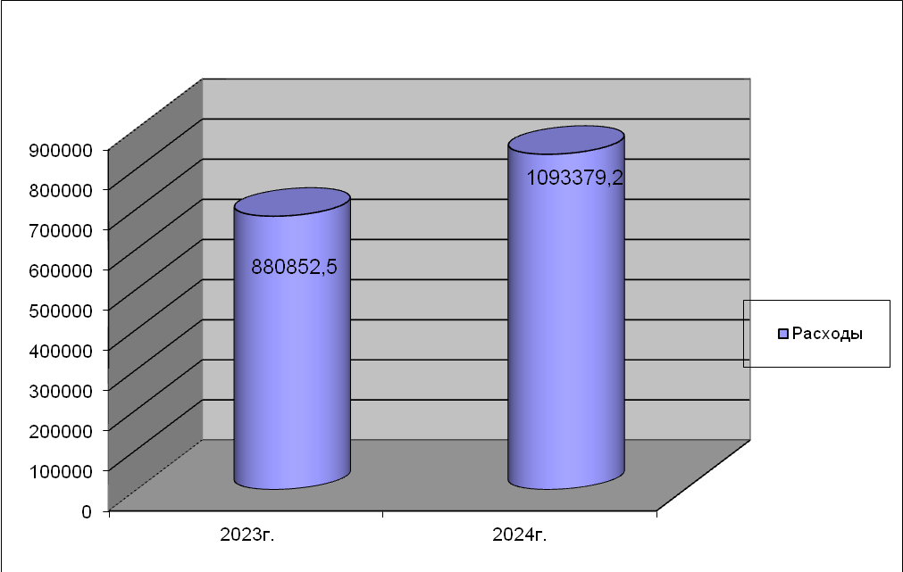

Динамика расходов бюджета муниципального образования «Ульяновский район»
за 2024 год в сравнении с аналогичным периодом 2023 года

тыс.руб.
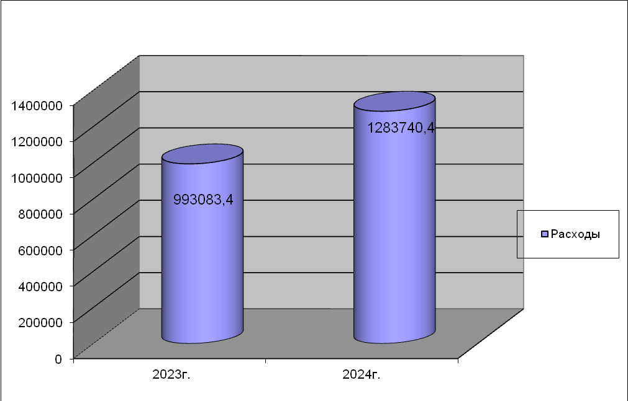

Динамика изменений расходов муниципального бюджета муниципального образования «Ульяновский район» за 2024 год приведена в таблице:
тыс. руб.
Наименование | Факт за 2023 год | Факт за 2024 год | Темп роста, %
Общегосударственные вопросы | 87642,6 | 137247,5 | 156,6
Национальная безопасность и правоохранительная деятельность | 216,5 | 473,6 | 0,0
Национальная экономика | 80326,3 | 98213,9 | 122,3
ЖКХ | 44799,9 | 132958,7 | 296,8
Охрана окружающей среды | 88,6 | 362,0 | 408,6
Образование | 640429,7 | 767550,6 | 119,8
Культура, кинематография и средства массовой информации | 45435,4 | 58250,8 | 128,2
Социальная политика | 54519,0 | 55650,8 | 102,1
Физическая культура и спорт | 23044,9 | 10613,7 | 46,1
Обслуживание муниципального долга | 9,2 | 7,4 | 80,4
Межбюджетные трансферты | 16571,3 | 22411,5 | 135,2
Всего | 993083,4 | 1283740,5 | 129,3

Как и в прошлые годы сохраняется социальная направленность муниципального бюджета.
В структуре расходов бюджета муниципального образования «Ульяновский район» преобладают расходы на обеспечение услуг в сфере образования, культуры, социальной политики, ЖКХ, включая финансовую помощь бюджетам городского и сельских поселений района.

Структура расходов бюджета муниципального образования «Ульяновский район»
за 2024 год в разрезе отраслей
Всего расходов 1283740,4 тыс. руб.
